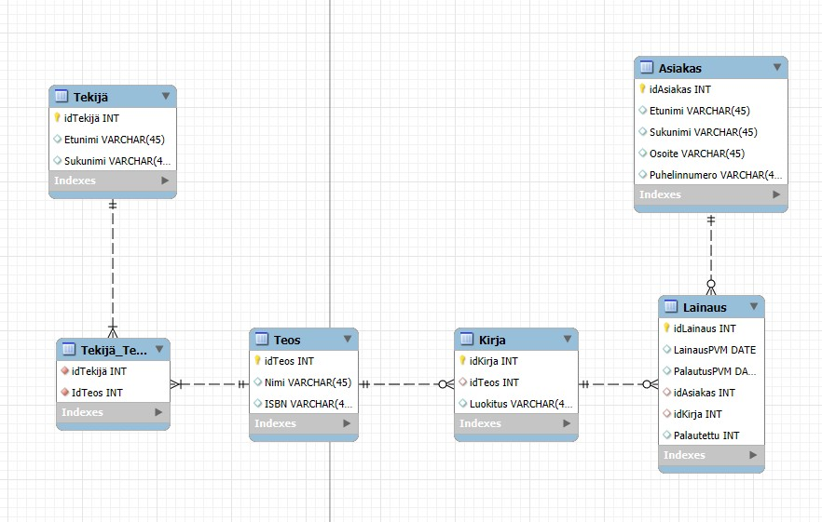

Tekijällä idTekijä, etunimi ja sukunimi. Yksi tai enemmän teoksia pitää olla, koska ei oikein voi olla kirjailija, jos ei ole mitään kirjoittanut.
Tekijä_Teos linkittää tekijän ja teoksen koska monesta moneen yhteyksiä ei saa olla.
Teoksella idTeos, nimi ja ISBN. Yhdestä teoksesta voi olla nolla tai enemmän kirjoja kirjastolla.
Kirjalla idKirja, idTeos ja luokitus. Jos samasta teoksesta voi olla useamman luokituksena alla sama kirja. Jos ei, niin luokitus voisi olla myös Teoksen alla. Yhdellä kirjalla voi olla nolla tai useampi lainaus.
Asiakkaalla on idAsiakas, etunimi, sukunimi, osoite ja puhelinnumero. Asiakkaalla voi olla nolla tai enemmän lainauksia.
Lainauksessa idLainaus, lainauspvm, palautuspvm, idAsiakas, idKirja ja tieto palautuksesta.
Nämä pitäisi riittää perustoiminnallisuuteen. Aika pitkälle ohjaustunnin esimerkin mukaan tehty kentät ja yhteydet ohjeiden mukaan miettien.
Toki voisi lisätä lisätietoja, esim milloin teos on tehty tai kirja painettu. Onko asiakkaalla myöhästyneitä palautuksia ja niistä kertyneitä viivästysmaksuja. Teokseen onko se osa jotakin kirjasarjaa tms.

